Chapitre 2 : Généralités sur le Sous-Règne des Protozoaires
- Généralités sur les protozoaires
1.1 Définition : Les protozoaires (animaux primitifs) sont des organismes unicellulaires eucaryotes, Ils sont pour la plupart microscopiques, mais leur taille varie de quelques µm à quelques mm, ils sont majoritairement hétérotrophes et mobiles au moins à un stade de leur développement. La vie des protozoaires est présente sous tous les climats et dans tous les habitats (aquatique ou terrestre).
On peut les trouver: • A l’état libre (en milieu aqueux ou humide).
• Comme parasite (maladie).
• Comme symbiote.
1.2 Respiration
La majorité des protozoaires est aérobie (les anaérobies sont indépendants del’O2). Les protozoaires
aérobies n’ont pas d’organites spécialisés pour la respiration ( il y a diffusion d’O2 par la paroi cellulaire). Les cils et flagelles, par leurs battements, favorisent les échanges.
La circulation est assurée par les courants cytoplasmiques ; le transport étant favorisé par les déformations de la cellule.
1.3 Reproduction
Une des principales caractéristiques des Protozoaires est leur grande capacité de multiplication.
On distingue 2 modes de reproduction :
A- Reproduction asexuée : Elle peut être,
• Une fission binaire, au cours de laquelle l'individu se sépare latéralement en deux pour produire deux individus identiques et de même taille, résultant d’une simple mitose. Elle est longitudinale chez les flagellés et transversale chez les ciliés.
•Un bourgeonnement au cours duquel une extension de l'organisme se sépare et produit un
nouvel individu.
•Une fission multiple ou schizogonie où le parent multinucléé se divise en plusieurs cellules de taille semblable (division du cytoplasme (cytocinèse) précédée par une ou plusieurs divisions nucléaires).
B- Reproduction sexuée
Il y a formation de cellules spécialisées (les gamètes) qui s’uniront en donnant un œuf (le zygote).
1.4 Locomotion
Les organites locomoteurs sont principalement les cils, les flagelles et les pseudopodes.
- Cils et flagelles: Plusieurs cellules de protozoaires utilisent les cils et les flagelles pour la locomotion. Ils servent également à créer un courant d’eau pour leur : nutrition, respiration, excrétion et osmorégulation.
- Pseudopodes : Les pseudopodes constituent le principal moyen de locomotion des amibes. Ils contiennent l’ectoplasme et l’endoplasme.
1.5 Nutrition
Les Protozoaires peuvent être classés en deux groupes : Les autotrophes et les hétérotrophes.
- Les autotrophes se nourrissent grâce à une activité photosynthétique.
- Chez les hétérotrophes, on distingue les phagotrophes (se nourrissent par phagocytose), la digestion s’effectue dans les vacuoles digestives et les osmotrophes (se nourrissent par pinocytose ou par diffusion (absorption de petites molécules dissoutes).
1.6 Excrétion et osmorégulation
Les organites d’excrétion sont les vacuoles contractiles. Ces vacuoles qui se remplissent de
liquide et se vident par intermittence, sont de complexité variable. Elles sont souvent appelées
vésicules d’expulsion d’eau. Elles jouent un rôle dans l’osmorégulation.
1.7 Défenses
- Les amibes qui vivent dans le sol produisent des kystes lorsque les conditions deviennent difficiles. Ces kystes sont résistants à la dessiccation.
- De nombreux ciliés possèdent des trichocystes qui ressemblent à de petits harpons et sont
souvent enduits de substances paralysantes. Ces trichocystes sont utilisés pour immobiliser les
proies et sont déchargés lorsqu’un prédateur touche au cilié.
- Le flagellé responsable de la maladie du sommeil (Trypanosoma) se protège des attaques
du système immunitaire en modifiant continuellement son glycocalyx de manière à rendre les
anticorps inopérants.

II- Classification
La systématique des Protozoaires est fondée sur le moyen de locomotion. Parmi les embranchements principaux appartenant aux protozoaires :
II-1 Embranchement des Sarcomastigophora
II-1-1 Sous embranchement des Flagellés (Mastigophora)
Protozoaires munis, pendant au moins une partie de leur cycle, d’un ou de plusieurs flagelles locomoteurs. La reproduction sexuée est rare chez les flagellés.
Selon leur affinité, on divise les flagellés en 2 groupes distincts:
A. Les Phytoflagellés (Phytomastigophorea) : Ce sont des organismes libres. Ils ont un ou deux
flagelles. Ils ont une affinité avec le règne végétal. Ils possèdent des chloroplastes ou d’autres
formes pigmentées. Ils sont autotrophes, exemple : Euglena , Chlamydomonas.
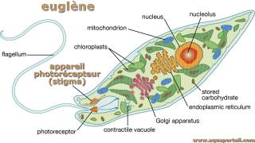
B. Les Zooflagellés (Zoomastigophorea) : Ils ont des affinités uniquement avec le règne animal. Ils possèdent un ou plusieurs flagelles et ils sont hétérotrophes. Cette classe comprend des formes libres tels que les choanoflagellés , des formes parasites tel que Trypanosoma gambiense (agent de la maladie du sommeil chez l'homme, transmis à l'homme parla piqûre de la mouche tsé-tsé) et des formes symbiotiques tel que Trichonympha qui vit dans l’intestin des termites.
II-1-1 Sous embranchement des Rhizopodes
Protozoaires ayant l’aptitude à émettre des pseudopodes locomoteurs et préhensiles. La classification des Rhizopodes se base sur la présence ou l’absence d’une coquille externe et sur la morphologie des pseudopodes.
- Les amibes nues telle que Entamaeba histolytica qui parasite l’intestin humain et provoquant la dysenterie amibienne
- Les amibes entourées par une capsule secrétée ou composée de débris exogène comme Difflugia.
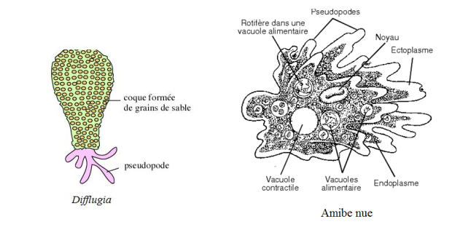

II-2 Embranchement des Ciliophora ou Ciliata
Les Ciliés sont les Protozoaires les plus spécialisés et ceux qui ont la plus grande complexité
structurelle. Ils sont caractérisés par la présence de nombreux cils vibratiles -durant au moins une
partie de leur cycle biologique- permettant le déplacement et l’apport des aliments. Ils vivent généralement en milieux aquatiques où ils se nourrissent essentiellement de bactéries.
Exemple : Vorticella , Paramecium.

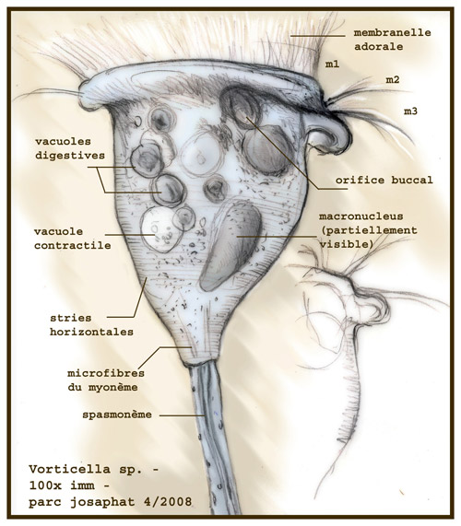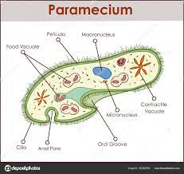
Vorticella Paramecium.

II-3 Embranchement des Apicomplexa ou Sporozoaires
Ils sont tous des parasites de métazoaires. Ils se caractérisent par la présence d’un complexe
d’organites appelé complexe apical servant à la pénétration dans la cellule hôte. Ils sont
dépourvus d'organite locomoteur à l’état adulte. Leur cycle de développement comporte une
alternation régulière de générations sexuées et asexuées.
Les sporozoaires se divisent en 3 classes :
1. Classe des Grégarines: protozoaires mobiles de grande taille à l’état végétatif, parasites du tube digestif ou de la cavité générale des invertébrés où ils se nourrissent par osmose.
2. Classe des Sarcosporidés: parasites des muscles et des structures nerveuses des Mammifères, oiseaux et Reptiles où ils forment des kystes allongés contenant de nombreux noyaux (plasmodes).
3. Classe des Coccidies: Sporozoaires de petite taille, immobiles à l’état végétatif, parasites d’Annélides, d’Arthropodes et de vertébrés.EXP : Eimeria, Plasmodium.
II-4 Embranchement des Cnidosporidies
Ce sont des Protozoaires parasites de l’intestin et des muscles des invertébrés et des poissons. Leur
cycle de développement commence par un germe amiboïde (sporoplasme) qui s’accroît pour
donner de grands sacs plurinucléés (plasmodes) contenant des spores complexes à l’origine de
tumeurs chez l’hôte.

